Otázky ku skúške Matematická analýza I.

1. Definícia limity funkcie v bode

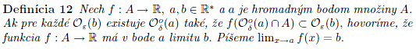

2. Veta o limite zúženia funkcie

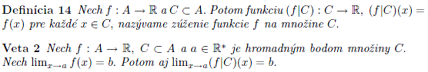

3. Veta o limite zloženej funkcie

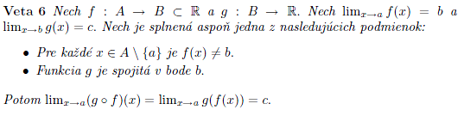

4. Definícia spojitosti funkcie v bode, na množine a spojitosti

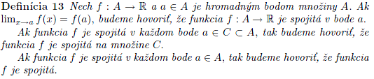

5. Definícia postupnosti reálnych čísel. Definícia konvergentnej postupnosti

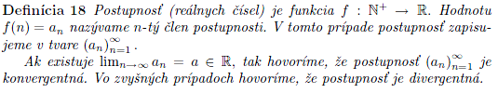

6. Definícia nekonečného radu, jeho konvergencie a súčtu

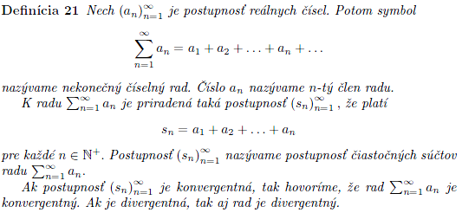

7. Bolzano - Cauchyho kritérium konvergencie nekonečného radu

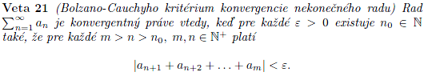

8. Nutná podmienka konvergencie nekonečného radu. Uviesť príklad, že nie je postačujúcou podmienkou (harmonický rad)

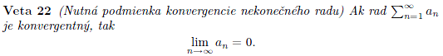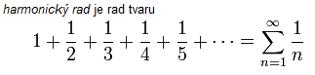

9. Definícia majorantného radu, majorantné kritérium konvergencie nekonečného radu

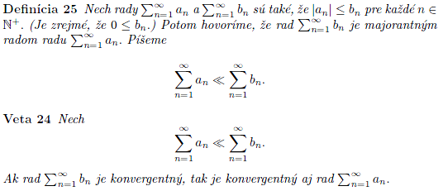

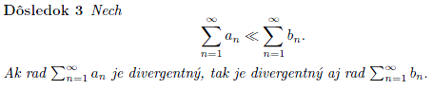

10. D' Alembertovo (podielové) kritérium konvergencie nekonečného radu

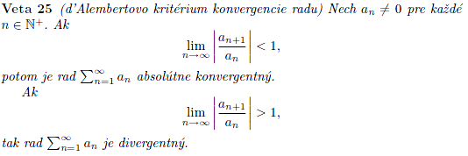

11. Cauchyho (odmocninové) kritérium konvergencie nekonečného radu

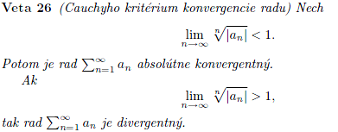

12. Definícia radu so striedavými znamienkami, kritérium o jeho konvergencii

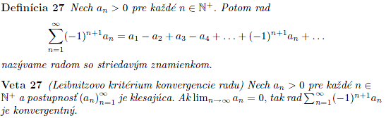

13. Definícia diferencovateľnosti funkcie v bode

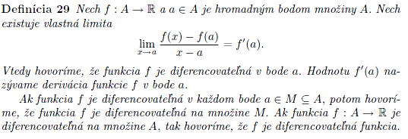

14. Veta o vzťahu diferencovateľnosti a spojitosti funkcie



15. Veta Rolleho, Lagrangeova a Cauchyho

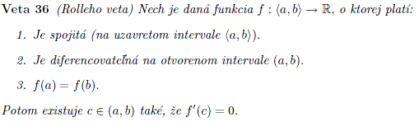

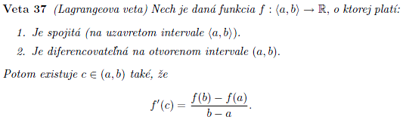

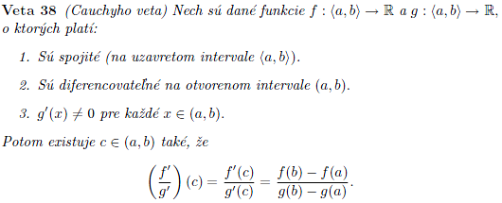

16. Veta o l'Hospitalových pravidlách

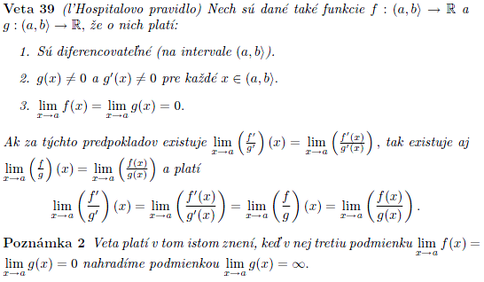

17. Definícia monotónnosti funkcie.

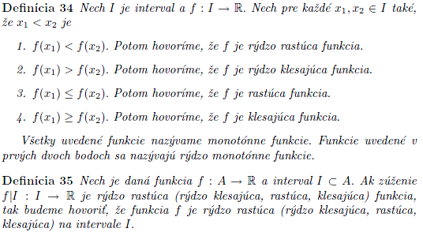

18. Postačujúca podmienka monotónnosti funkcie na intervale

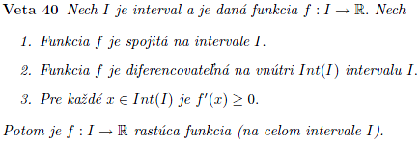

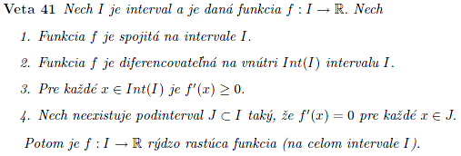

19. Definícia konvexnosti a konkávnosti funkcie

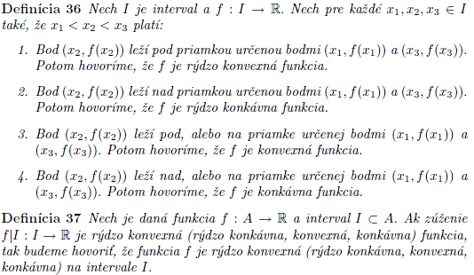

20. Postačujúca podmienka konvexnosti (konkávnosti) na intervale sformulovaná pomocou druhej derivácie

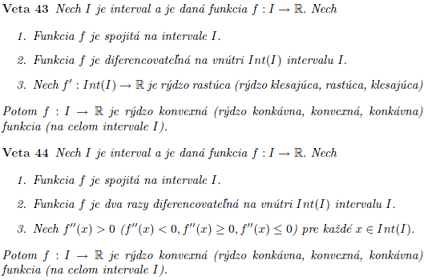

21. Definícia integrovateľnosti funkcie

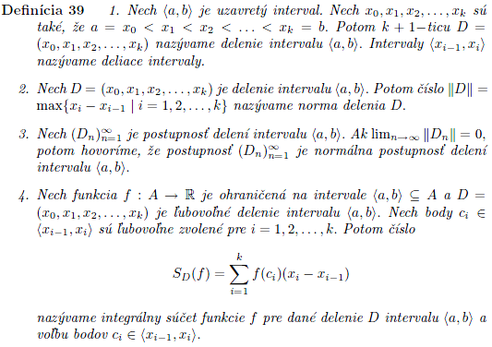

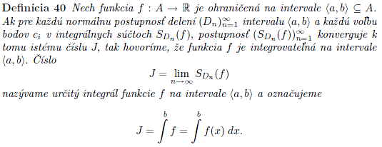

22. Postačujúce podmienka integrovateľnosti funkcie 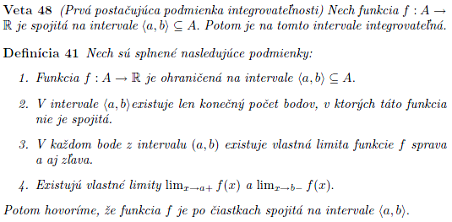



23. Funkcia hornej hranice integrálu a jej základná vlastnosť 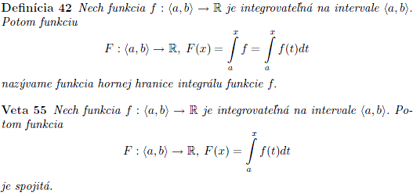

24. Hlavná veta integrálneho počtu

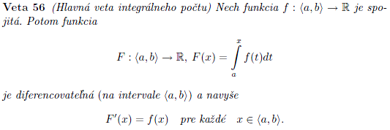

25. Definícia primitívnej funkcie a vety o jej existencii

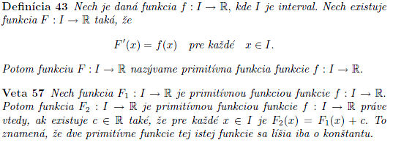

26. Newtonova - Leibnitzova formula

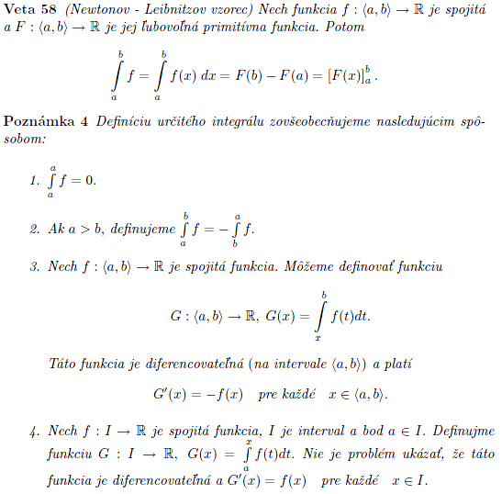

27. Veta o integrovaní metódou per partes

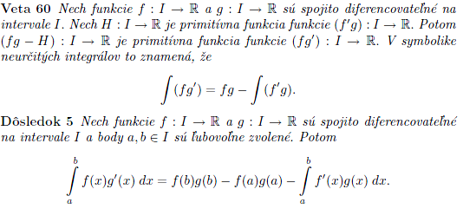

28. Prvá veta o integrovaní substitučnou metódou

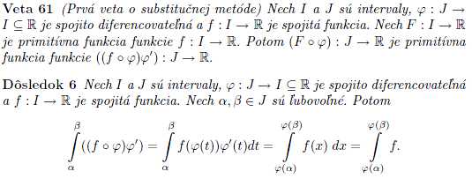

29. Druhá veta o integrovaní substitučnou metódou

